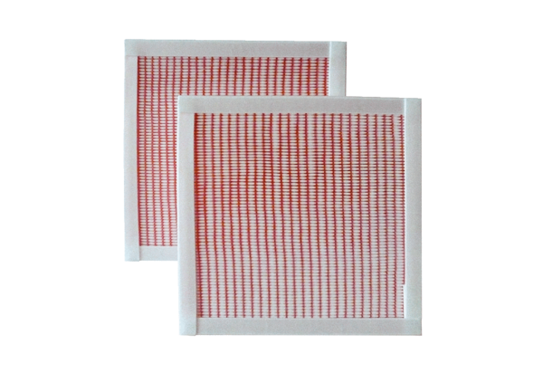Luftfilter, Ersatz RF 10/16-7Verpackungseinheit: 2 StückSortiment: C
Artikelnummer: 0093.0880Hersteller: MAICO

